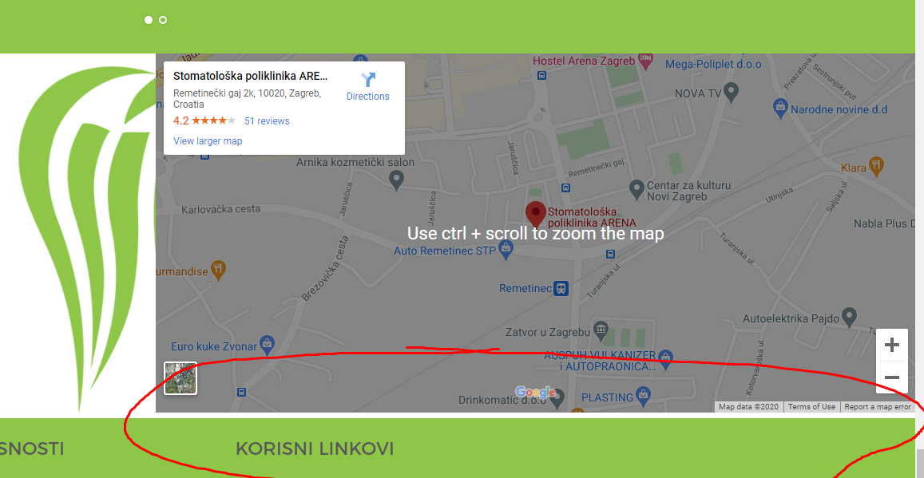

Maknuti razmak između karte i zelene trake. Primjeti se kad se pređe mišem preko karte.



Poravnati logotipove implantata da su u sredini.

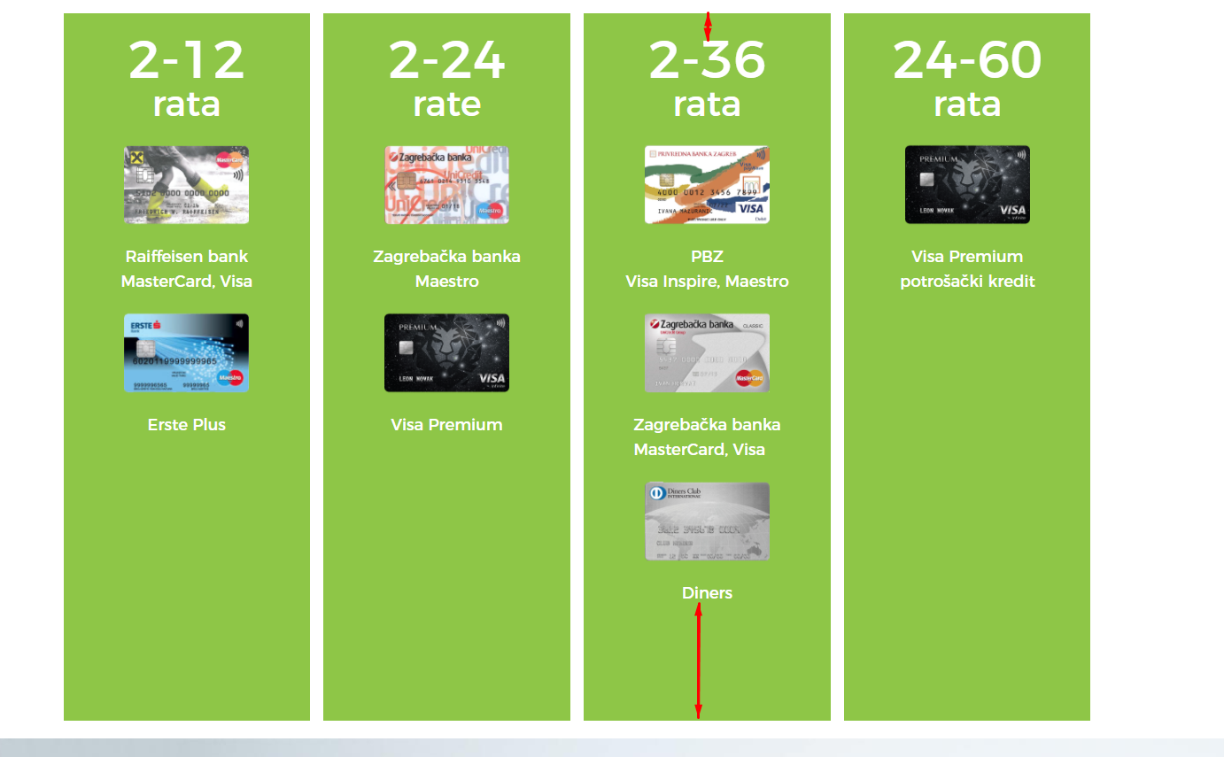

Staviti razmak između “Diners” i donjeg ruba da bude jednak kao i na vrhu stupaca.

Privremeno bi pod “korisni linkovi” trebalo staviti linkove na staru stranicu, pa kad upogonimo staru ponovno vratiti ove koji su sada:  
  
O NAMA - <https://www.arenapoliklinika.hr/o-nama/>

ALL ON 4 / ALL ON 6 - <https://www.arenapoliklinika.hr/implantologija/vrste-zahvata/>

NAŠ TIM - <https://www.arenapoliklinika.hr/o-nama/strucni-tim/>

BLOG - <https://www.arenapoliklinika.hr/blog/>

I to bi bilo to! :)